2017年山东省经济社会发展情况发布会实录
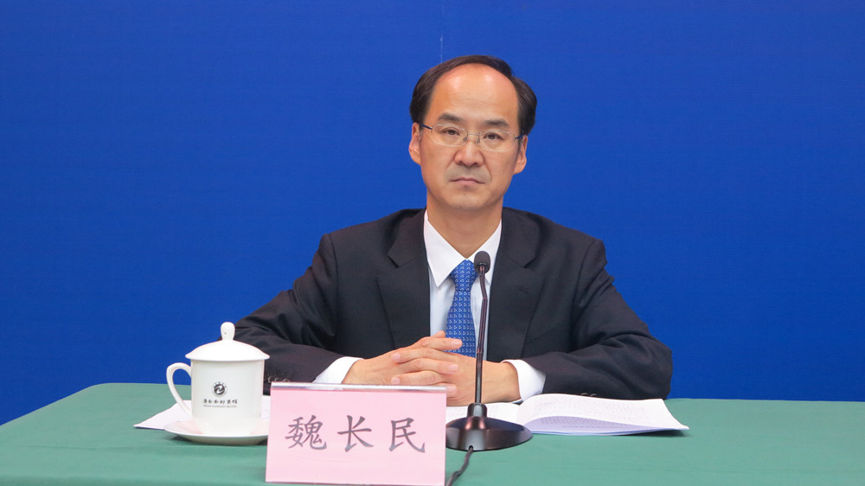
魏长民:
新闻界的各位朋友，女士们，先生们：
大家下午好！
欢迎参加省政府例行新闻发布会。
国家2017年经济运行情况公布后，大家对2017年山东经济社会运行情况都很关心。今天，我们邀请省政府副秘书长、省政府新闻发言人魏华祥先生，省发展改革委副巡视员、新闻发言人关兆泉先生，省统计局副局长、新闻发言人陈汉臻先生，通报2017年全省经济社会发展情况，并回答记者提问。
参加今天发布会的有中央驻鲁新闻单位，省直和济南市主要新闻单位的记者朋友。
现在，请魏华祥副秘书长介绍相关情况。
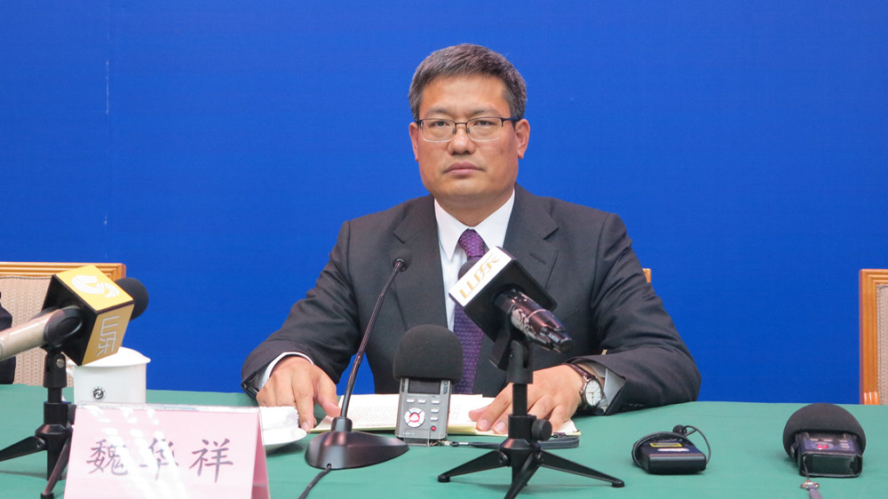
魏华祥：
2017年，全省深入学习贯彻党的十九大精神，以习近平新时代中国特色社会主义思想为指导，牢固树立和践行新发展理念，认真落实省第十一次党代会各项部署，坚持稳中求进工作总基调，深化供给侧结构性改革，统筹推进稳增长、促改革、调结构、惠民生、防风险各项工作，扎实推进新旧动能转换重大工程，全省经济社会呈现总体平稳、稳中有进的态势，向好的势头不断巩固，质量效益有了新提升，发展动能有了新亮点，经济活力有了新增强，生态环境有了新改善，民生事业有了新进展。
初步核算并经国家统计局核定，2017年全省实现生产总值72678.18亿元，按可比价计算，比上年增长7.4%。其中，第一产业增加值4876.74亿元，增长3.5%；第二产业增加值32925.12亿元，增长6.3%；第三产业增加值34876.32亿元，增长9.1%。人均GDP达到72851元，增长6.5%，按年均汇率折算为10790美元。主要表现为：
一、综合经济实力稳步提升
全省生产总值迈上7万亿元台阶。一般公共预算收入6098.5亿元，同口径增长6.6%，其中税收收入增长9.1%，占比为72.5%，比上年提高0.6个百分点。金融信贷平稳增长，年末金融机构本外币贷款余额67576.0亿元，增长9.5%。
市场需求稳步扩大。固定资产投资完成54236.0亿元，增长7.3%；120个省重点建设项目完成投资1224亿元，超额完成年度计划，亿元以上项目完成投资增长19.1%；服务业发展后劲增强，完成投资增长12.5%，比上年提高5.5个百分点，比全部投资快5.2个百分点。全年社会消费品零售总额33649.0亿元，增长9.8%。健康养老、体育娱乐、文化信息、教育培训、家居家装、民用汽车等消费持续升温，旅游消费总额9200亿元。
对外贸易较快增长。实现进出口总额17823.9亿元，增长15.2%，比上年加快11.7个百分点。其中，出口增长10.1%，进口增长22.2%，分别比上年加快8.9和15.4个百分点。跨境电子商务进出口19.8亿元，增长4.0倍，其中出口12.3亿元，增长2.1倍。38家本土培育的省级外贸综合服务企业进出口231.5亿元，增长18.3%。
就业物价总体稳定。全年城镇新增就业128.28万人，比上年增长6.0%，完成年度计划的116.6%；年末城镇登记失业率3.4%，比上年末下降0.06个百分点。物价温和上涨，全年居民消费价格上涨1.5%，涨幅比上年回落0.6个百分点。
二、新旧动能转换步伐加快
山东新旧动能转换综合试验区建设总体方案正式获得国务院批复，动能转换加速发力，经济发展呈现新活力。
“四新”经济加快发展。新产业新技术快速发展，高技术产业增加值增长10.9%，增速高于规模以上工业4.0个百分点，比上年加快3.1个百分点。高新技术企业数量突破6000家。工业技术改造投资16728.6亿元，增长14.1%，比上年提高6.0个百分点，占全部工业投资的比重达到64.3%，比上年提高6.6个百分点。济青烟国家科技成果转移转化示范区获批，新增国家企业技术中心14家，总数达179家，稳居全国第一。装备制造业增加值增长11.0%，比上年加快3.4个百分点，对规模以上工业的贡献率达45.0%，成为工业增长的主引擎。互联网与农业、制造、民生、政务等领域深度融合，大数据应用全面铺开，运用“云服务券”助推“企业上云”。实物商品网上零售额增长46.8%。工业机器人、城市轨道车辆、新能源汽车产量分别增长60.7%、80.2%和3倍。传统行业高端化加快推进，玻璃纤维和玻璃纤维增强塑料制品制造增长12.8%，有色金属合金制造业增长70.2%。
产业结构更趋优化。三次产业构成为6.7：45.3：48.0，服务业比重比上年提高1.3个百分点，高于第二产业2.7个百分点，对经济增长的贡献率达56.4%，拉动经济增长4.2个百分点，“三二一”结构更加巩固。工业转型力度加大，深入实施中国制造2025山东省行动纲要，通用设备、专用设备等先进制造业增加值保持两位数以上增长。启动了新一轮27家省级服务业综合改革试点，加强品牌创建、标准体系建设和示范区培育，全省服务业呈现多元、融合、集聚化发展态势。
区域城乡统筹协调发展。“两区一圈一带”战略支撑作用进一步增强，深度对接雄安新区、京津冀协同发展、环渤海地区合作等国家战略，枣庄、济宁、菏泽、临沂4市纳入了国家淮河生态经济带规划范围。新型城镇化建设水平不断提高，常住人口城镇化率升至60.58%，比上年末提高1.56个百分点。大力推进美丽乡村建设，98.5%的建制村通达客车，自来水普及率稳定在95%以上，农村厕所改造440万户，启动了农村道路“户户通”工程。大力实施军民融合发展战略，青岛（古镇口）军民融合创新示范区加快建设。扎实做好对口支援和扶贫协作工作，全年安排对口支援协作资金21亿元，援建项目499个。
三、供给体系质量明显提升
深化供给侧结构性改革，强短板、补弱项，不断优化资源配置，供给质量明显提高。
“三去一降一补”工作持续推进。大力化解低端无效产能，六大高耗能行业持续低位运行，实现增加值增长3.6%，比上年降低6.7个百分点。完成生铁175万吨、粗钢527万吨、煤炭351万吨去产能任务，完成了违法违规电解铝项目和“地条钢”清理整顿工作，济钢是全国首家整体退出的千万吨级城市钢厂。全年规模以上工业产品销售率达到98.9%，比上年提高0.1个百分点。工业生产者价格结束了2012年以来的连续五年降势，全年出厂价格上涨5.5%，购进价格上涨7.3%。房地产库存明显减少，商品房销售面积12813.2万平方米，增长8.7%；待售面积3257.3万平方米，减少22.0%。1—11月，规模以上工业企业资产负债率54.9%，较年初降低0.8个百分点。落实各项减税降费政策为企业减负约1000亿元。基础设施“补短板”持续加快，基础设施完成投资9999.3亿元，增长29.2%，高于全部投资增速21.9个百分点，占全部投资的比重为18.4%，比上年提高3.4个百分点。石济客专山东段和龙烟铁路等一批重大项目建成投运。
农业供给侧结构性改革深入推进。全年粮食总产944.6亿斤，较上年增加4.5亿斤，是历史第一高产年，稳居全国第三位。农村三次产业融合发展势头良好，水肥一体化、海洋牧场等生态循环农业发展迅速。农业龙头企业销售收入1.7万亿元，农民合作社、家庭农场等新型农业经营主体数量居全国第一位。土地经营规模化率超过40%。农村集体产权制度改革试点县（市、区）达到42个，20%的涉农村居完成改革任务。
实体经济振兴取得重要进展。市场环境持续改善，企业家信心不断增强，产业集群转型升级加快推进。规模以上工业生产增速七年来首次回升，实现增加值增长6.9%，比上年提高0.1个百分点。1—11月，规模以上工业企业利润、利税分别增长11.6%和9.7%。质量强省和商标品牌、标准化战略深入实施，产品和服务供给水平显著提高，“好品山东”区域品牌影响力逐步扩大。
四、改革开放力度加大
加大重点领域关键环节改革力度，着力破除体制机制障碍。深入融入“一带一路”建设，着力塑造开放型经济新优势。
重点领域改革加快推进。“放管服”改革累积效应加速释放，着力打造审批事项少、办事效率高、营商环境优的政务环境，累计削减省级行政审批事项641项。出台了深化投融资体制改革实施意见，政府权力清单制度和“双随机、一公开”监管制度全面推行。制定了推动国有企业改革的十条意见和支持非公有制经济健康发展的十条意见，省管企业实现利润430亿元，创近6年来新高；实施小微企业“双升”战略，全省实有市场主体806.8万户，年新登记149.6万户。加快省以下财政事权和支出责任划分改革，省市县三级政府性债务风险防控体系逐步构建。深化地方法人金融机构改革，支持各类地方金融组织创新发展，全省直接融资规模5000亿元以上。金融风险防范化解成效明显，监测预警和应对处置机制不断健全，担保圈、企业债券、非法集资等问题得到缓解，区域金融市场秩序保持稳定。信用体系建设扎实推进，企业法人公共信用数据库基本建成，省公共信用信息平台实现多部门联合共享失信“黑名单”。司法、土地、电力、价格等改革进一步深化。
开放型经济新体制加快构建。积极参与“一带一路”建设，经贸投资、国际产能、海洋经济、人文交流等合作实现新突破，对沿线国家和地区进出口4816亿元，占全部进出口的比重达到27%。出台了积极利用外资的若干措施，积极推行外商投资负面清单管理模式，累计有211家世界500强企业在我省投资项目708个。
五、生态文明建设成效显著
坚持绿色发展理念，坚持市场化、法治化原则，以环保督查为契机，开展最严厉环保整治，能源资源综合利用效率进一步提升。
生态文明建设制度体系更加完善。积极推进主体功能区战略，加快生态文明试验区和生态文明先行示范区建设，资源环境承载能力监测预警长效机制基本建立，资源型城市转型发展、绿色矿山建设、采煤塌陷地治理等工作进展良好。
突出抓好重点领域污染防治。全面打响蓝天保卫战，强力推进“散乱污”企业治理、燃煤小锅炉淘汰、煤改气煤改电等重点工作；细颗粒物平均浓度改善幅度在京津冀及周边省份中位列第一。
加快能源结构调整。2017年，规模以上工业万元增加值能耗下降9.9%，降幅比上年扩大4.7个百分点。从能源生产看，新能源发电345.6亿千瓦时，增长29.7%，增速高于规模以上工业发电34.2个百分点。从能源消费看，规模以上工业能耗扭升转降，降幅为3.2%，已连续5个月呈现下降态势；煤炭消费量下降6.6%，创近十多年来年度最大降幅。从节能水平看，高耗能行业投资占比15%，同比降低1个百分点。规模以上工业重点监测的68项单位产品综合能耗指标中，有42项指标比上年下降，占61.8%。榆横至潍坊、扎鲁特至青州“外电入鲁”通道建成投用，新增外电接纳能力500万千瓦。全省新能源和可再生能源发电装机占电力总装机比重达到19.4%，同比提高5个百分点。
六、社会民生保障上新台阶
坚持以人民为中心的发展思想，把保障和改善民生工作作为各项工作的重中之重，人民获得感、幸福感显著提高。
城镇居民人均可支配收入36789元，增长8.2%；农村居民人均可支配收入15118元，增长8.3%，城乡居民人均收入倍差2.43，同比缩小0.01。民生支出持续加大，公共安全、社会保障和就业、住房保障等支出分别增长8.3%、14.0%和24.7%。
把脱贫攻坚作为最大民生工程，全年实现80万省定贫困人口脱贫。60万黄河滩区居民脱贫迁建全面启动，全年开工村台18个；42个外迁安置社区已动工41个，总体建设进度远超预期。深入实施全民参保计划，继续提高退休人员基本养老金水平，全面启动跨省异地就医直接结算。社会救助能力不断增强，城镇低保保障标准达到520元/月，比上年提高23元；农村低保保障标准达到4200元/年，比上年提高386元。棚户区改造、公租房分配入住率均完成国家下达任务，开工老旧小区改造项目66.9万户。中小学校长职级制改革全面推开，加快高校与科研机构整合共建，新的齐鲁工业大学整合成立，齐鲁医科大学组建工作顺利推进。成功争取国家健康医疗大数据中心试点，积极创建国家医养结合示范省，加快分级诊疗制度建设。深入推进现代公共文化服务体系建设，首届山东文化惠民消费季取得丰硕成果。平安山东、食安山东建设全面加强，安全生产形势和社会治安秩序良好。
总的看，2017年全省经济总体保持稳中向好发展态势，推动经济实现高质量发展的有利因素不断累积增多，经济发展的稳定性、协调性、柔韧性和可持续性持续增强。但同时也应看到，当前国内外环境依然错综复杂，化解各类风险矛盾的压力依然较大，解决发展中不平衡不充分问题任重而道远。2018年是贯彻党的十九大精神的开局之年，是改革开放40周年，是决胜全面建成小康社会、实施“十三五”规划承上启下的关键一年，我们将以习近平新时代中国特色社会主义思想为指导，全面贯彻党的十九大精神和中央、省经济工作会议精神，按照建设现代化经济体系和高质量发展要求，继续深化供给侧结构性改革，深入推进新旧动能转换综试区建设，坚决打好三大攻坚战，促进经济平衡健康发展和民生福祉持续改善。

答记者问
魏长民：
现在回答记者提问，提问前请先通报所在新闻机构名称。
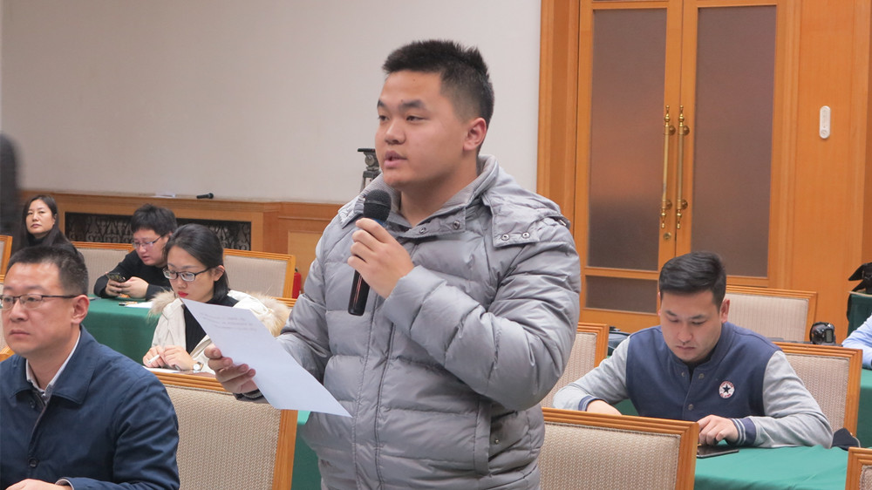新华社山东分社记者：
刚才新闻发布中提到，2017年山东经济运行保持了总体平稳、稳中向好的发展态势。请问陈局长，这种态势主要体现在哪些方面？您怎么评价2017年整体的经济运行情况？
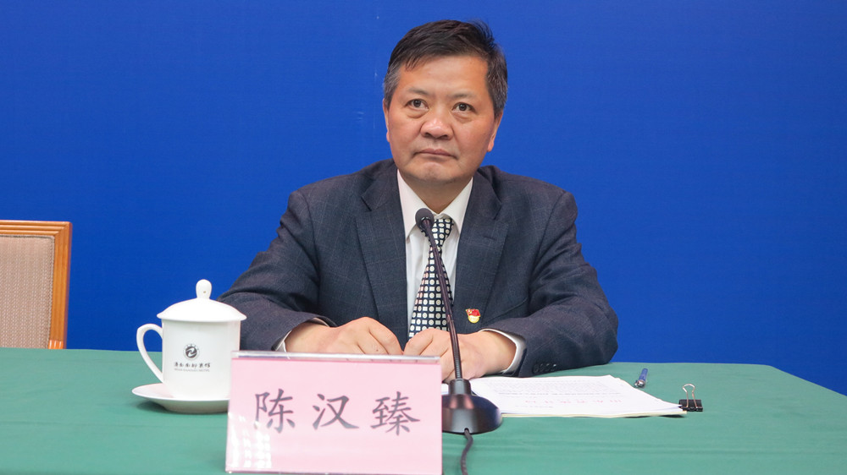
陈汉臻：
感谢您的提问。2017年全省经济运行呈现总体平稳、稳中有进、进中向好态势。主要表现在三个方面：
第一，稳的基础更加夯实。 主要表现为“三个持续改善”上:一是市场关系持续改善。全省抓住供给侧结构性改革、中央环保督察、化工产业安全生产转型升级等重要机遇，有效化解过剩产能，加快淘汰低端产业，工业生产者价格结束了连续5年下降的态势，市场需求回暖，供求关系明显改善。商品房销售保持良好增势，待售面积降幅在20%以上，房地产市场进入补库存周期。二是供给质量持续改善。粮食总产连续6年稳定在900亿斤以上，2017年是历史又一高产年，稳居全国第3位。工业在供给侧结构性改革和新旧动能转换重大工程的带动下，高端优质产品供给增多，整体呈现提质增效、稳中向好的良好态势。现代服务业发展加快，占整个国民经济的比重持续提升，服务业在产业结构优化升级中的主导地位更加巩固。三是未来预期持续改善。企业生产经营景气调查显示，工业、建筑业和服务业企业对今年一季度本行业运行状况预期指数均处于较为景气区间。消费者信心指数创今年以来新高。
第二，进的势能加速积聚。 突出体现在“三个持续增强”上：一是新兴动能持续增强。新技术、新产业、新业态、新模式蓬勃发展。新技术，一批重大科技成果，不断涌现；新产品，现在需求非常旺盛的机器人以及城市轨道车辆等增长60%以上；新产业，高技术、装备制造业增加值都是10%以上的增速；新业态，实物商品网上零售额增长46%以上，快递业务量保持25%以上的高速增长。新模式，无论是分享经济、共享经济还是数字经济、平台经济正在迅速成长，正在越来越多地进入我们的生活，对此我们都有切身感受。二是传统动能持续增强。工业技术改造力度明显加大，技改投资增长14%以上，增速远远高于上年，占工业投资的六成以上。行业、产品向中下游链条延伸的趋势明显，比如，有色行业中，有色金属压延加工行业增加值是有色金属冶炼行业的1.3倍；钢铁行业中，钢压延加工行业增加值是钢铁冶炼行业的2.7倍。三是结构转型持续增强。坚决打好转型发展“组合拳”，坚持做好“存量变革”和“增量崛起”两篇大文章，在保持增速平稳的基础上，向高质量发展新阶段更进一步。“三二一”的产业结构巩固确立，服务业对经济增长的贡献率达56.4%，拉动经济增长4.2个百分点。
第三，好的成果显著增多。集中反映在“三个持续提升”上：一是居民生活水平持续提升。全省居民人均可支配收入实际增长7.5%，居民用于教育文化娱乐、医疗保健、交通通讯等方面的消费支出保持10%以上的较快增长，社会保障和就业、住房保障等民生财政支出力度加大，增速都在14%以上。二是企业经济效益持续提升。2017年规模以上工业利润始终保持两位数高速增长，尤其值得一提的是，我省大力实施“双创”战略，加快新动能培育，助推高技术产业快速发展，行业经济效益稳步提高，盈利能力明显增强，主营业务收入利润率比全部规模以上工业企业高1.8个百分点。三是绿色发展水平持续提升。坚持绿色发展理念，坚持市场化、法治化原则，以环保督查为契机，开展最严厉环保整治，能源资源综合利用效率进一步提升。规模以上工业万元增加值能耗降幅扩大；规模以上工业能耗扭升转降，降幅为3.2%，已连续5个月呈现下降态势；煤炭消费量下降6.6%，创近十多年来年度最大降幅。
综合来看，2017年全省上下深入学习贯彻党的十九大精神，以习近平新时代中国特色社会主义思想为指导，切实践行新发展理念，牢牢把握走在前列的目标定位，坚持稳中求进总基调，紧扣供给侧结构性改革主线，扎实推进新旧动能转换重大工程，着力保障和改善民生，经济运行继续保持了总体平稳、稳中有进态势，持续向好势头正在不断巩固。
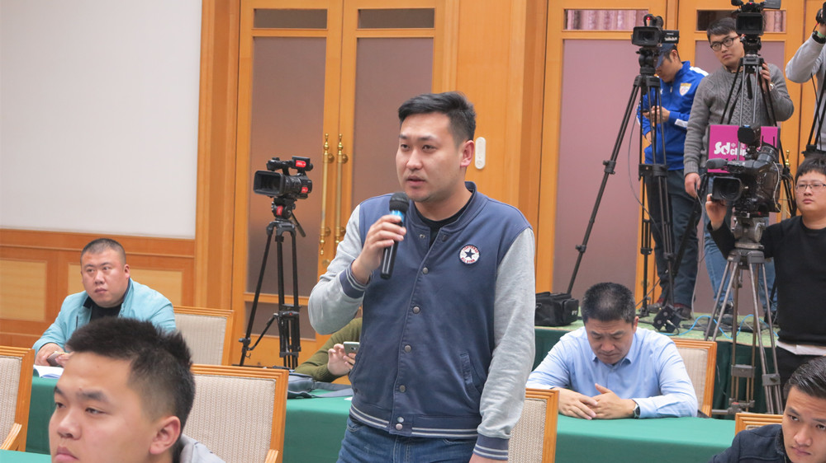
中新社记者：
当前山东正处于经济结构调整和环保治理的关键期，请问这会不会给2018年的经济运行带来下行压力？ 2018年山东经济运行将呈现一个什么样走势？有哪些因素能够支撑2018年的经济增长？
陈汉臻：
2018年，是贯彻党的十九大精神的开局之年，是改革开放40周年，是决胜全面建成小康社会、实施“十三五”规划承上启下的关键一年，也是我们山东实施新旧动能转换、实施三大攻坚任务、向高质量发展迈进的重要一年。展望2018年，国内外发展环境依然复杂多变，不稳定不确定因素仍然较多，我省经济发展既面临不少挑战，也面临很多机遇。但综合来看，机遇大于挑战，有利条件多于不利因素，经济运行总体上仍将延续平稳向好、稳中有进的态势。
从宏观环境看，全球经济自2016年下半年以来持续呈现温和复苏的态势，发达经济体和新兴经济体总体向好。我国经济已经从高速增长阶段转向高质量发展阶段，经济运行持续向好，2017年增速达到6.9%，高于上年0.2个百分点，成为世界经济增长的新引擎。
从区域环境看，党的十九大对贯彻新发展理念，建设现代化经济体系作出部署和安排，明确提出要激发全社会创造力和发展活力，努力实现更高质量、更有效率、更加公平、更可持续的发展。中央和省经济工作会议对2018年经济工作的各项决策部署，为我省加快实现高质量发展提供了重要遵循；提出的一系列切实可行措施，为全面实现2018年工作任务目标提供了根本保障。我省经济平稳运行基础将持续巩固，供求关系进一步改善，市场信心进一步增强，转型发展进一步推进，提质增效进一步夯实，高质量发展的信心更加坚定。一是新旧动能转换。新旧动能综合试验区方案已经获批，将加速形成我省新动能主导经济发展的新格局，成为促进经济平稳运行的最强支撑。二是重大新开工项目建设。2017年我省亿元以上新开工项目个数明显增多，达到26%的增速，是今年投资平稳增长的有力储备，必将有力支撑今年经济发展。三是房地产运行稳健。随着住房刚性需求和改善型需求的持续释放，房地产补库存周期已经开启，房地产市场仍将是拉动消费、投资较快增长的重要力量。四是供求关系改善。我省以环保督察、大气污染综合整治、煤炭消费减量替代等为契机，严厉整顿违法违规企业，有效化解过剩产能，优势产能加快释放，资源要素配置效率提高，经济运行质量和效益将继续改善。五是生产预期向好。调研发现，经过一段时间的转型调整，不少企业通过研发创新和精细化管理，积极拉伸产业链，取得了超预期成效，转型发展的信心持续增强。
同时也应看到，全球经济还存在诸如美国加息缩表以及下调企业所得税率、逆全球化和贸易保护主义、地缘政治冲突等不稳定、不确定因素。我省正处于结构调整、转型发展的攻坚期，倒逼约束仍将延续，短期内影响不容忽视。
综合判断，我们认为，2018年经济发展将继续朝着增速平稳、结构优化、动能转化的方向发展，高质量发展将取得更加明显的成效。
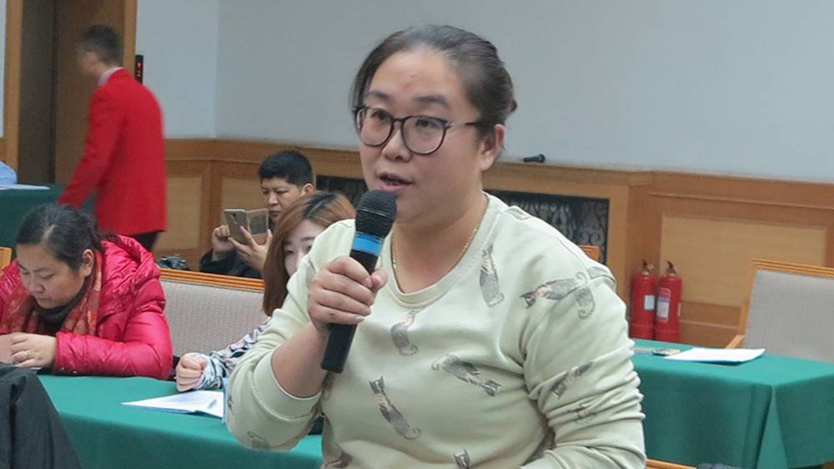中国经济导报记者：
1月3日，国务院批复了我省新旧动能转换综合试验区建设总体方案，我省也制定了配套的实施规划和实施意见。下一步我省推进新旧动能转换有何具体打算和推进措施？
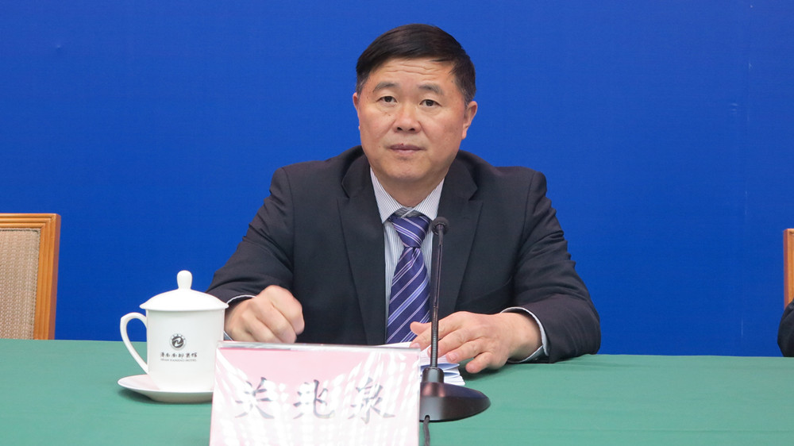
关兆泉：
新旧动能转换是统领经济发展的重大工程，是贯彻十九大精神、建设现代化经济体系的重要战略举措和总抓手。省委、省政府将其作为头等大事来抓，集中优势力量，全方位推动综合试验区总体方案、实施规划、实施意见和重大项目库建设等取得突破。2018年1月3日，综试区方案正式获得国家批复。
山东新旧动能转换综合试验区建设，将根据资源环境承载能力、现有基础和发展潜力，加快提升济南、青岛、烟台核心地位，形成三核引领、区域融合互动的动能转换总体格局。充分发挥济南、青岛、烟台三市经济实力雄厚、创新资源富集等综合优势，率先突破辐射带动，打造新旧动能转换主引擎。突出三核引领作用，强化济南、青岛和烟台对周边地区的辐射带动能力，推进资源要素统筹配置、优势产业统筹培育、基础设施统筹建设、生态环境统筹治理。促进全省协调联动发展，健全产业合作利益分享机制，提高园区、企业、项目配套协作水平，实现产业有序转移和优化布局，提升经济发展一体化水平。
推动新旧动能转换，其核心内涵是以“四新”促“四化”实现“四提”。“四新”，就是准确把握科技发展前沿趋势和经济发展脉络，推进数字技术、信息技术、智能技术、绿色技术等新技术异军突起，推动人工智能、机器人等新产业培育壮大，推动基于互联网的创新设计、智能制造、新型营销等新业态层出叠现，推动分享经济、平台经济、融合经济等新模式蓬勃兴起。“四化”包括：一是“产业智慧化”，就是发挥山东传统产业规模总量大、竞争实力强的优势，加速工业化与信息化的深度融合，推进传统产业改造升级，实现动能“有中生新”。二是“智慧产业化”，就是通过腾笼换鸟，抢占新兴产业制高点，培育壮大新兴产业规模，实现动能“无中生有”。三是“跨界融合化”，就是做好三次产业之间、产业内部、行业之间的融合整合，培育挖掘新增长点，实现动能“新中生优”。四是“品牌高端化”，就是大力实施品牌战略，提升企业品牌、行业品牌、区域品牌、地理标志品牌，推动“山东制造”向“山东创造”转变，实现动能“优中生高”。“四提”是“四新四化”的目标，即实现传统产业提质效、新兴产业提规模、跨界融合提潜能、品牌高端提价值。
推动新旧动能转换、建设经济文化强省，产业是关键和载体。我们将坚持做好“存量变革”和“增量崛起”，加快“腾笼换鸟”、“凤凰涅槃”，努力打造十强万亿级产业集群。坚持去产能腾空间。分类施策、多措并举、标本兼治，综合运用法治化和市场化手段，探索建立市场自动出清的长效机制，引导企业压减过剩产能、淘汰落后产能，促进各类要素资源优化配置。培育壮大新兴产业。顺应新技术、新产业变革趋势，以新一代信息技术、高端装备、新能源新材料、现代海洋、医养健康等五个产业为重点，打造新兴产业发展策源地和集聚区，培育形成新动能主体力量。提升传统优势产业。加强技术改造和模式创新，推动传统产业脱胎换骨提质增效，加快发展高端化工、现代农业、文化创意、精品旅游、现代金融等五个优势产业，改造提升传统动能，实现“老树发新芽”。在这些领域率先突破、做大做强，可带动全省产业结构和布局的深刻变化，构建起全省新动能的主导力量。
推动新旧动能转换，要有强大动力支撑和一流的服务保障。坚持把深化改革、科技创新、扩大开放作为新旧动能转换的根本动力，加强制度设计、系统谋划和协同推进，持续激发全社会活力和创造力。牢固树立全省一盘棋思想，加强省级层面的统筹规划和整体部署，打破区域、产业和资源配置等要素分割，坚决避免低端重复建设、同质竞争、各自为政，努力做到因地制宜、因业布局、因时施策。深化放管服改革，打造包容创新、审慎监管、运行高效、法治规范的服务型政府，构建“亲”“清”新型政商关系。深入实施人才优先发展战略，推动人才结构战略性调整，打造人力资源强省。超前布局重大基础设施建设，建设技术先进、功能完善、便捷高效、安全坚固的综合基础设施支撑体系。
下一步，我们将抓好四个方面的重点工作：一是周密安排部署，形成工作合力。全面贯彻落实党的十九大精神，结合中央和省经济工作会议、农村工作会议要求，对推进重大工程落实进行动员部署，进一步统一思想、理清思路、明确重点、压实责任，制定详细的时间表、路线图，科学谋划全省各行业各领域的动能转换工作思路和实施路径。二是健全政策体系，强化政策落地。积极对接国家有关部委，争取政策落地落实，为新旧动能转换提供强大推力。在土地、产业、财税、人才等方面配套出台一系列的扶持政策。三是突出项目建设，夯实载体支撑。出台实施项目库管理意见，建好用好管理服务平台，实现对入库项目推进、监管、服务的全过程覆盖。2018年开始，省里将每年谋划确定10个重点发展领域，从重大项目库中筛选100个作为年度重点项目，构建“10+100”的推进机制。四是加强宣传推介，营造浓厚氛围。面向全国、全球再举办一系列的宣传推介活动，把新旧动能转换重大工程进一步推向深入。筹备举办新旧动能转换重大工程宣介会，借助外交部蓝厅平台向全球推介山东新旧动能转换重大工程。
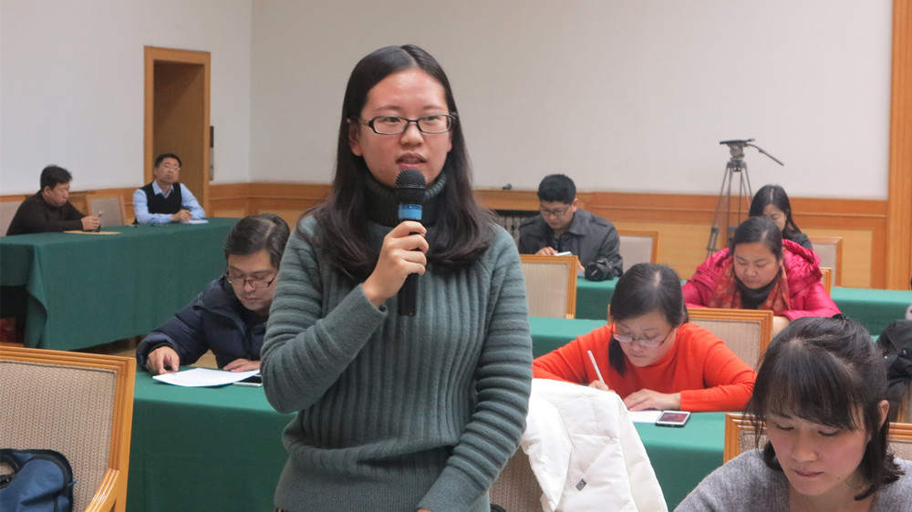
大众日报记者：
供给侧结构性改革是经济发展的主线，今年我省深化供给侧结构性改革取得了哪些成效？
魏华祥：
深化供给侧结构性改革，是当前和“十三五”时期经济工作的主线。全省各级各部门细化责任分工，创新思路举措，“三去一降一补”五大任务取得了重要阶段性成果。
去产能方面，以“僵尸企业”处置为抓手，直面问题、攻坚碰硬，坚决遏制严重过剩和落后产能盲目扩张，加快出清低端落后产能，提前3个月完成国家下达的生铁175万吨、粗钢527万吨去产能任务目标；煤炭退出产能351万吨，比计划多退出115万吨。查处制售“地条钢”违法违规企业36家，合计产能675万吨。积极争取国家同意采用替代关停办法，用合规低端产能置换留存违规高端产能，全省共关停电解铝产能322.25万吨，超额完成国家任务。受益于市场供求关系改善，电解铝价格走高，相关企业效益有所增长，实现了国家认可、企业受益、职工稳定、环保达标的多赢效果。
去库存方面，紧紧把握“房子是用来住的，不是用来炒的”定位，一手抓热点城市控房价，一手抓三四线城市去库存，出台了《进一步加强房地产市场调控工作的通知》《加快培育和发展住房租赁市场的实施意见》等文件，遏制房价过快上涨，防范和化解房地产市场泡沫风险。加快改善困难群众住房条件，圆满完成了国家下达的棚户区改造、公租房分配入住率任务，开工老旧小区改造项目66.9万户。从全省商品住宅网签数据看，调控措施效果逐步显现，升温势头得到一定遏制，呈现成交量下降、去化周期保持在合理区间、房价涨幅回落的特点，房地产市场总体运行趋于平稳。
去杠杆方面，大力发展多层次资本市场，加快推进资产证券化工作，企业杠杆率稳中趋降。2017年，新增境内上市公司30家；新增新三板挂牌公司118家；新增直接融资额5366.9亿元；争取国家批复企业债券20支，总规模246.3亿元。预计2017年规模以上工业企业资产负债率为55%，比年初回落0.7个百分点。积极开展市场化法治化债转股，债转股签约实际落地金额156亿元。
降成本方面，全面落实营改增政策，累计实现减税约656亿元。出台进一步降低实体经济企业成本的实施意见，加大对中小微企业等减免税政策落实力度，减免小微企业增值税、企业所得税约88亿元。落实中央和省定减费降负政策，全面清理规范涉企收费，实现省定涉企收费基金项目“零收费”，取消41项中央立项的行政事业性收费，获准实施停征地方水库移民扶持基金等政策，减轻企业和社会负担约140亿元。积极落实好煤电价格联动和天然气降价政策，扩大直接交易试点电量规模和入选企业范围，全年降低企业用能成本约30亿元。降低企业职工养老、医疗、失业、工伤保险费率，累计为企业减轻负担约21亿元。
补短板方面，聚焦基础设施完善、生态环境改善、精准扶贫脱贫等薄弱环节，统筹运用财税、价格等政策，持续增强经济发展后劲和支撑。基础设施“补短板”不断加快，石济客专山东段和龙烟铁路等一批重大项目建成投运。细颗粒物平均浓度改善幅度在京津冀及周边省份中位列第一。坚持精准扶贫、精准脱贫，全年实现80万省定贫困人口脱贫。黄河滩区居民迁建总体规划获国务院批复，60万黄河滩区居民脱贫迁建全面启动，截至2017年底，28个新建村台工程已开工18个，完成投资2.7亿元；42个外迁安置社区已动工41个，总体建设进度远超预期。
山东工人报记者：我国经济已由高速增长阶段转向高质量发展阶段，是党的十九大基于我国所处新的历史方位做出的重大判断。我省作为工业大省，工业是推动全省经济发展的重要力量。从刚才公布的数据看，工业经济的质量效益都在提升，是否意味着我省工业高质量发展取得了积极成效？
魏华祥：是的，您说得没错。2017年，全省工业经济在供给侧结构性改革和新旧动能转换重大工程的带动下，整体呈现提质增效、稳中向好的良好态势。刚才，魏华祥秘书长在新闻发布中已经讲到，2017年前11个月，全省规模以上工业实现利润7770.6亿元，同比增长11.6%，预计全年工业利润也会保持在11%以上，而2016年工业利润只增长了1.2%，2015年同比下降1.6%。利润是衡量和判断工业经济运行质量和效益的最主要的指标之一。从这个角度来看，目前我省经济高质量发展的成效已经开始显现。
工业经济运行质量变化情况，具体还体现在以下几个方面：一是发展动能转换加快，高加工度的特点更加鲜明。装备制造业增加值增速在10%以上，远远高于规模以上工业增速，对工业增长的贡献率达到45%，已经取代资源能源类行业，成为我省工业增长的主引擎。行业、产品向产业链中下游延伸的趋势更加明显，这一点在有色和钢铁行业中表现得尤为突出。热轧薄板、数控金属切削机床、服务器等精深加工产品产量增速均在12%以上。二是降本减负成效更加明显，盈利能力稳步提升。降本减负方面，规模以上工业企业每百元主营业务收入成本同比减少0.25元，亏损企业亏损额同比下降7.4%。四季度景气调查显示，54%的企业受益于减税降费、降息等政策，比上年同期大幅提高17.8个百分点。盈利能力方面，规模以上工业主营收入利润率比上年同期提高0.2个百分点。41个行业大类中，23个行业利润率高于上年同期，占56.1%。三是新兴产业活力大，企业转型升级意愿强。高技术行业增加值连续12个月保持10%以上的较高增速。高新技术产业产值占规模以上工业的比重达到35%，比年初提高1.2个百分点。四季度景气调查显示，51.7%的企业有投资计划，50%的企业投资用于“产业转型”或“新产品开发”，比上年同期大幅提高26.2个百分点。四是绿色发展亮点多，绿色产品产业发展快。工业发展高度依赖资源、环境消耗的局面得以扭转。高耗能行业增加值仅增长3.6%，低于规模以上工业3.3个百分点。规模以上工业能耗由升转降，降幅为3.2%。绿色产业、产品蓬勃发展，大气污染防治设备、水质污染防治设备、新能源汽车等产品产量分别增长13.5%、30.7%和300%。
山东商报记者：当前，人民群众对快速出行要求越来越高，特别是对高铁等重大基础设施建设关注度较高，您能介绍一下我省相关工作开展情况么？
关兆泉：近年来，省委、省政府以重大交通基础设施建设为抓手，强化项目前期工作、资金筹措、工程建设等重点环节，一大批事关全省发展大局的交通基础设施项目开工建设，全省交通规划建设呈现快速健康发展的良好局面。截至2017年底，铁路运营里程达到5700公里；高速铁路运营里程达到1240公里；公路通车总里程达到27万公里，其中高速公路通车里程达到5820公里。全省综合交通网络规模达到28.3万公里，总体水平处于全国前列。
从铁路建设情况看：一方面，我省以货运为主的“四纵四横”铁路网基本建成。规划的20个铁路项目，总投资共2148亿元，建设里程合计4053公里，其中京沪高铁、青荣城际等18个项目建成运营，青连铁路项目将于2018年建成，届时制约我省能源运输和港口集疏运瓶颈问题将得到有效缓解。另一方面，以客运为主的中长期快速客运铁路网规划实施顺利。我省原规划的“三横五纵”快速铁路网项目全部列入国家《中长期铁路网规划》和《环渤海地区山东半岛城市群城际铁路规划》，规划建设铁路里程4700公里，总投资6100亿元。已建成京沪高铁、青荣城际等高铁1000余公里；在建济青高铁、鲁南高铁等高铁约1000公里；新开工济郑高铁、济南至莱芜等高铁近1000公里。2017年下半年以来，我省对高铁网络进行了深化研究，拟通过“加密、提速、扩通道”，将“三横五纵”高铁网络提升为“三环四横六纵”，目前该规划正在加快编制。
今后五年（2018-2022年）是我省加快高铁建设的黄金期和关键期。综合考量各方面因素，我省有条件利用五年的时间，通过调整建设时序，加快通道建设，统筹高铁、城际、市域铁路和城市轻轨等各种轨道交通融合发展，基本实现全省高铁网络现代化。
一是在已通车1136公里的基础上，投资5550亿元，加快18个高铁项目建设，建设里程3400公里，建成后全省高铁通车里程达到4500公里，走在全国前列。
二是全面加快通道建设，重点推进济青、鲁南、北部沿海、京九、京沪二通道、滨临、东部沿海通道内的高铁项目，打通高铁通道的“主动脉”，形成“三横五纵”高铁网络主骨架。
三是加快市域铁路规划建设，探索推广轨道交通新装备、新技术，实现与城市轻轨、地铁及其他交通设施的互联互通，扩张高铁网络的“毛细血管”，扩展高铁的覆盖范围，打通城市内外的快速连接通道。五年建设规划实施后，将大大加快我省高铁现代化进程，优化完善路网结构，满足人民群众方便快捷舒适的出行需求，促进经济持续健康发展，为新旧动能转换提供支撑保障。
此外，高速公路、民航、港口等规划建设也都取得了积极成效。到“十三五”末，全省基本建成京九、京沪、沿海三个纵向通道和济青、鲁中、鲁南三个横向通道，形成“三纵三横”的综合交通运输通道，济南、青岛、烟台、潍坊4个全国性综合交通枢纽功能趋于完善，基本形成运输方式齐全、安全便捷高效的综合交通网络。
魏长民：好，记者提问就到这里。今天的新闻发布会到此结束。谢谢大家！

